本校100學年度第二學期高中部閱讀達人頒獎101.06.29.
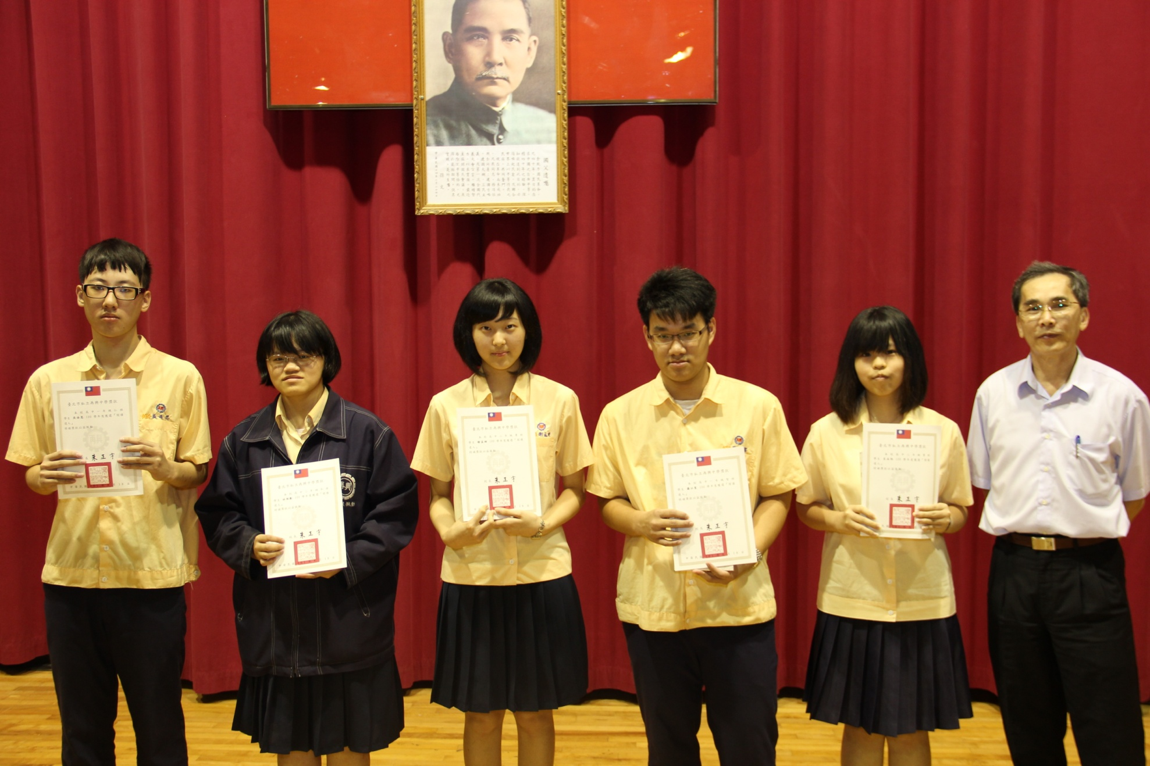
高一仁吳浩恩、高二和林佩勳、高二勇謝孟珊、高一智羅以聖、高二勇呂品怡

